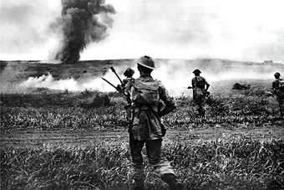

# Vzpomínková akce s pobožností

# za oběti 1. Světové války

# Chlístov 27. 7. 2014

*Dne 27. 7. 2014 se uskuteční u pomníku padlých v Chlístově vzpomínková akce s pobožností, věnovaná obětem 1. světové války. Začátek v 18:00.*

*V souvislosti se stoletým výročím začátku první světové války zveme naše občany na výstavu s názvem „světová válka“, která se uskuteční 27. 7. 2014 od 10 do 12 hod. a od 17 do 20 hod. v 1. patře budovy obecního úřadu Chlístov.*



# Vzpomínková akce s pobožností

# za oběti 1. Světové války

# Chlístov 27. 7. 2014

*Dne 27. 7. 2014 se uskuteční u pomníku padlých v Chlístově vzpomínková akce s pobožností, věnovaná obětem 1. světové války. Začátek v 18:00.*

*V souvislosti se stoletým výročím začátku první světové války zveme naše občany na výstavu s názvem „světová válka“, která se uskuteční 27. 7. 2014 od 10 do 12 hod. a od 17 do 20 hod. v 1. patře budovy obecního úřadu Chlístov.*